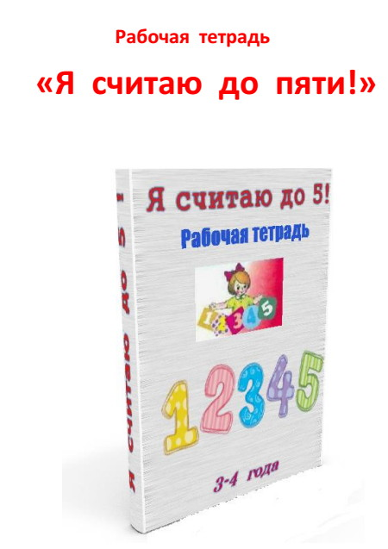

Здравствуйте уважаемые коллеги!
Как педагог- дефектолог, успешно обучающий деток разных возрастов. Могу рекомендовать эту тетрадь, как комплексный подход к обучению. С помощью тетради ребенок не только изучит цифры, но и научится писать их сначала в крупной клеточке, потом постепенно клеточка уменьшается, находить среди групп других предметов и знаков, соотносить число с количеством предметов. Много заданий на развитие памяти, внимания, логического мышления. Ориентируясь на образец, учащиеся дорисовывают или срисовывают предметы, выполняют графические упражнения, что отлично способствует развитию мелкой моторики рук. Теперь вам не нужно покупать кучу развивающих тетрадей, всё необходимое есть в ОДНОЙ тетради!
Тетрадь состоит из 32 занятий, на каждую цифру по 6 занятий. В процессе выполнения заданий по темам « Количество и счет», « Сравнение предметов», « Срисовывание и дорисовывание», «Ориентировка в пространстве» у детей формируются элементарные математические представления, которые необходимы в данном возрасте (навык счета до 5) ,развиваются внимание, память, логическое мышление, мелкая моторика рук.
Данное пособие подойдет и для учащихся 1 классов, испытывающих трудности в обучении., обучающие по индивидуальной программе.
Подробнее можно узнать здесь: http://vk.cc/4VoPdU
